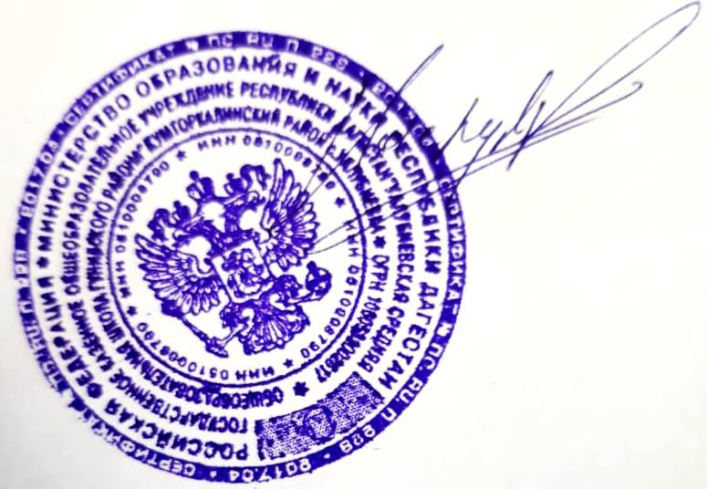
Утверждаю
Директор ГКОУ РД
«Уллубиевская СОШ» Насрудинов П. М.

План проведения

мероприятий, посвящённых празднованию

100 – летия со дня образования

Дагестанской Автономной Советской Социалистической Республики

в ГКОУ РД «Уллубиевская СОШ Гунибского района»
№  п/п | Наименование мероприятий | Сроки выполнения | Ответственные
1 | Создание и утверждение плана, приуроченного 100-летию ДАССР | 28.12.20 | ЗВР
2 | Оформление школы к юбилейной дате | Январь | ЗВР, ст. вожатая
3 | Единые уроки по истории Дагестана, посвящённые 100-летию образования ДАССР  - Путешествие по Дагестану. История. События. Люди.(1 кл.)  - «Махачкала – столица Дагестана» (2 кл.)  - «История моей Республики»(3 кл.)  - «Край мой - Дагестан»(4 кл.)  - «Гостеприимный Дагестан»(5 кл.)  - «Герои Дагестана» (6 кл.)  - «Гунибский район – частица Дагестана»(7 кл.)  - «История города в названиях улиц. Махачкала» (8 кл.)  - «Годы становления советской власти в Дагестане»(9 кл.)  - «Я дагестанец и этим горжусь!»(10 кл)  - «Дагестан: нелёгкий путь в истории»(11 кл) | 11-12 января | Кл. руководители  1-11 кл.
4 | Тематические классные часы, беседы, устные журналы, посвящённые юбилею образования ДАССР  «Мой Дагестан» | Январь - февраль | Кл. рук.  1-11 кл.
5 | Фотовыставка «Тобой горжусь, Республика моя!» | Январь | ЗВР  Ст. вожатая
6 | Организация книжных выставок, тематическихстендов «Моя Родина, мой Дагестан», «Юбилею Республики посвящается» | Январь - февраль | ЗВР  Шк. библиотекарь
7 | Конкурс на лучшее эссе «Пою тебе мой Дагестан» | Январь | Учителя русского языка
8 | Конкурс рисунка и плаката «Среди свекающих вершин» | Февраль | Кл. рук.  Учитель ИЗО
9 | Флешмоб «С днём рождения, мой Дагестан!» | Март | Ст. вожатая  Кл.рук. 6-7 кл.
10 | Фестиваль народов Дагестана  «Дагестан – страна гор!» 1-11 кл | Март | Кл. рук.  Учителя родного языка
11 | Викторина на знание истории и культуры Дагестана « И это всё - Дагестан!» 9-11 кл | Апрель | Учитель истории
12 | Спортивные соревнования в рамках празднования 100 – летия ДАССР «Нам есть на кого равняться!» | Апрель - май | Учитель физкультуры
13 | Показ фильмов патриотической тематики, посвящённые истории, культуре, видным деятелям республики 4-11 кл  - «Дагестан – страна гор»  - «Сказание о храбром Хочбаре»  - «Столетие автономии Дагестана»  - «Горянка» | Май | ЗВР  Ст. вожатая
14 | Флешмоб «Фото в национальных костюмах» 1-4 кл. | Май | Кл.рук. 1-4 классов  Ст. вожатая
15 | Литературно – музыкальная композиция «Рождённая революцией»1-7 кл. | 14 сентября | Учителя родного языка.
16 | Создание видеоролика «Родом из Дагестана» | Октябрь | ЗВР, учитель информатики,  кл. руководители
17 | Уроки мужества, посвящённые лидерам революции в Дагестане.  - «Героические страницы Дагестана» 9-10 кл.  - «Октябрьская революция в Дагестане» 10 -11 кл | Ноябрь | Учитель истории
18 | Освещение мероприятий, посвящённых 100-летию ДАССР на сайте школы, СМИ, социальных сетях. | В течении года | Учитель информатики, ЗВР.
19 | Подведение итогов празднования 100-летия автономии Дагестана. | Декабрь 2021г. | ЗВР

Заместитель директора по ВР: Мурилова С. М.

